## ROS学习资源

### 1．UR5机械臂，ROS中的Gazebo+rviz+OMPL控制仿真

<https://blog.csdn.net/xwhdyhm12/article/details/119425539?spm=1001.2101.3001.6650.3&utm_medium=distribute.pc_relevant.none-task-blog-2%7Edefault%7ECTRLIST%7Edefault-3.no_search_link&depth_1-utm_source=distribute.pc_relevant.none-task-blog-2%7Edefault%7ECTRLIST%7Edefault-3.no_search_link&utm_relevant_index=6>

开启roscore后，开启三个终端：

1. 启动gazebo终端

Roslaunch ur_gazebo ur5.launch

1. 启动rviz的终端

Roslaunch ur5_moveit_config ur5_moveit_planning_execution.launch sim:=true

1. 启动运动规划的终端

Roslaunch ut5_moveit_config moveit_rviz.launch config:=true

可以在rviz中拖动末端圆球，点击plan-execution后，可以使得rviz和gazebo中机器人沿着规划轨迹进行运动。

也可以仅使用gazebo，不启动rviz。则将moveit_planning_execution.launch中有moveit_rviz.launch一行注释掉。

<https://blog.csdn.net/WhiffeYF/article/details/109511906?spm=1001.2101.3001.6650.3&utm_medium=distribute.pc_relevant.none-task-blog-2%7Edefault%7ECTRLIST%7Edefault-3.no_search_link&depth_1-utm_source=distribute.pc_relevant.none-task-blog-2%7Edefault%7ECTRLIST%7Edefault-3.no_search_link&utm_relevant_index=6>

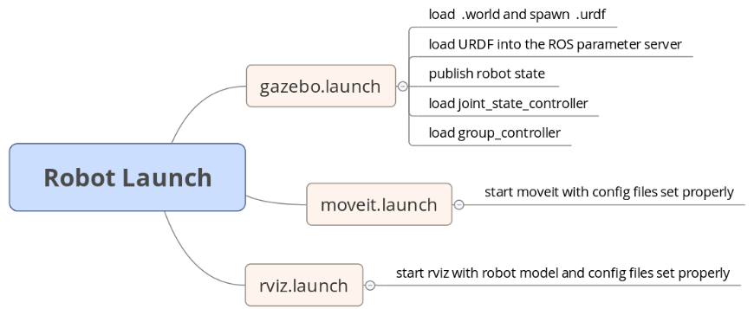

### 2. 创客智造系列

ROS学习指南

<https://wenda.ncnynl.com/question/27>

MoveIt!入门教程

<https://www.ncnynl.com/category/ros-moveit/1/>

ROS与传感器教程（主要是导航）

<https://www.ncnynl.com/category/ros-sensors/>

### 3．ROSwiki中文版

<https://wiki.ros.org/cn>

教程

<http://wiki.ros.org/cn/ROS/Tutorials>

### 4． Moveit! Turotials

<http://docs.ros.org/en/melodic/api/moveit_tutorials/html/index.html>

一个人的笔记

<https://blog.csdn.net/qq_29567851/article/details/100727388?spm=1001.2014.3001.5501>

### 5． 遨博i5 ROS package

<https://github.com/AuboRobot/aubo_robot>

### 6．Gazebo学习教程

<http://www.gazebosim.cn/tutorials.html>

Gazebo中SDF的建模与使用

<https://zhuanlan.zhihu.com/p/129660662>

### 7.强化学习

Mujoco环境

<https://mujoco.readthedocs.io/en/latest/overview.html>

古月居强化学习与机器人课程

<https://class.guyuehome.com/detail/p_60b9a1fde4b0c726421c0a20/6>

各种强化学习算法详解

<https://www.boyuai.com/elites/course/xVqhU42F5IDky94x>